UNIVERSIDADE DE SÃO PAULO

FACULDADE DE MEDICINA DE RIBEIRÃO PRETO
EIXO DE EMERGÊNCIAS MÉDICAS
RCG-0513 – ESTÁGIO EM EMERGÊNCIA E TRAUMATOLOGIA

Discussão de casos clínicos (Atividade 2) - Pediatria

Nome do aluno: ___________________________________ n.usp________

Caso 1.

MS, 3 meses, sexo masculino, acompanhante relata que há 3 dias começou apresentar quadro gripal caracterizado por obstrução nasal, espirros e tosse seca. Apresentou febre de 38 graus há 2 dias (2x/dia), sendo necessário medicá-lo com antitérmico. Evoluiu com cansaço tanto para mamar como em repouso e chiado no peito e apatia. AP: nasceu de parto cesária, pre-termo (capurro somático: 35 sem); peso: 1950 g; c: 46 cm. Necessitou de o2 suplementar sob catéter nasal durante os 2 primeiros dias de vida. Teve alta do berçário com 7 dias. Alimentação: aleitamento materno exclusivo. O irmão de 3 anos é saudável e frequenta a creche. Nesta última semana esteve resfriado.
Exame físico: Reg, corado, hidratado, acianótico, anictérico, taquidispnéia moderada. Ausculta cardíaca sem alterações FC 144 bpm, sem sopros. Pulsos palpáveis e simétricos, tec< 2seg.Tórax com retrações intercostais e subdiafragmática. Ausculta pulmonar: Mv diminuído globalmente, estertores crepitantes bilaterais, expiração prolongada e alguns sibilos expiratórios bilaterais. FR: 68 ipm Sat O2: 90% ar ambiente. Abdome: sem alterações. Qual a hipótese diagnóstica mais provável?

Quais os principais agente etiológico responsável por este quadro? Cite 3.

Qual o principal fator de gravidade para esta doença neste lactente?

Quais os achados radiológicos deste quadro? Quais são as medidas necessárias. Faça a receita para casa ou o encaminhamento neste caso?
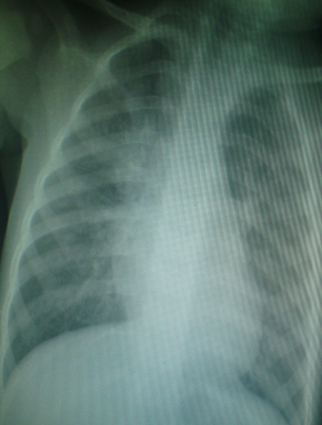

UNIVERSIDADE DE SÃO PAULO

FACULDADE DE MEDICINA DE RIBEIRÃO PRETO
EIXO DE EMERGÊNCIAS MÉDICAS
RCG-0513 – ESTÁGIO EM EMERGÊNCIA E TRAUMATOLOGIA

Caso 2.

Menino de 3 anos de vida apresentando febre há 5 dias 2 x/dia de38 graus que melhorava com antitérmico, há 3 dias este padrão mudou para 39 graus e que está difícil abaixar com antitérmico, além apresentando coriza nasal no início do quadro e tosse seca que evoluiu para produtiva há 4 dias. A mãe refere apatia e perda do apetite. Ao Exame: Bom estado geral, acianótica, anictérica, hidratada. Oroscopia: sem alterações. Tórax com retrações intercostais. Ausculta pulmonar MV diminuído em base D com estertores crepitantes neste local. FR 40 Ausculta cardíaca: sem alterações. FC 120 bpm, pulsos cheios, tempo de enchimento capilar 2 segundos. PA 85x40. Abdome sem alterações. SN: sem sinais meníngeos.
Qual o possível diagnóstico e a sua conduta? Faça a prescrição no verso.

Após 3 dias este mesmo paciente estava tomando amoxicilina 50mg/kg/dia em casa, não houve melhora dos sintomas e houve piora da taquipneia.
Feito RX:
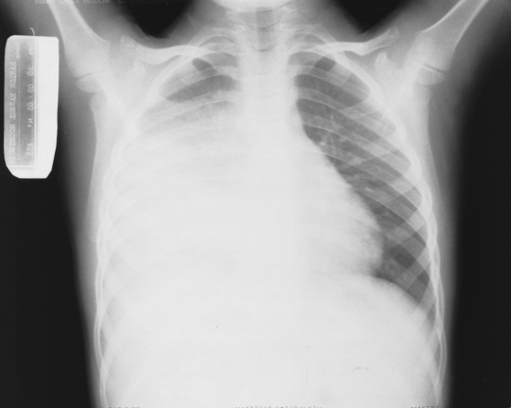

Descreva os achados deste Rx e o diagnóstico?

Qual a sua conduta?

